核心编程第6天

学习目标 1

准备工作 2

1、复制所有的视图文件(html页面)，到网站根目录中 2

2、复制字体文件，到images目录中 2

创建数据库 3

1、创建数据库 php69 3

2、创建用户数据表 user 3

3、添加一条用户数据 3

4、创建相册数据表 photos 4

用户登录功能 5

1、登录表单页面 login.php 5

2、登录程序处理页面 loginSave.php 6

3、连接数据库公共文件 conn.php 7

4、创建验证码页面 captcha.php 8

5、登录页面添加验证码 9

显示照片列表 10

1、读取照片数据 index.php 10

2、数据分页 11

添加照片 12

1、制作添加相册的表单 upload.php 12

2、表单处理程序 uploadSave.php 13

3、finfo应用 14

显示照片详细信息 15

1、首页文件 index.php 15

2、照片详细信息页面 detail.php 15

# 学习目标

* 准备工作
* 创建数据库
* 用户登录功能
* 显示照片列表
* 添加照片
* 显示照片详细内容

# 准备工作

## 1、复制所有的视图文件(html页面)，到网站根目录中

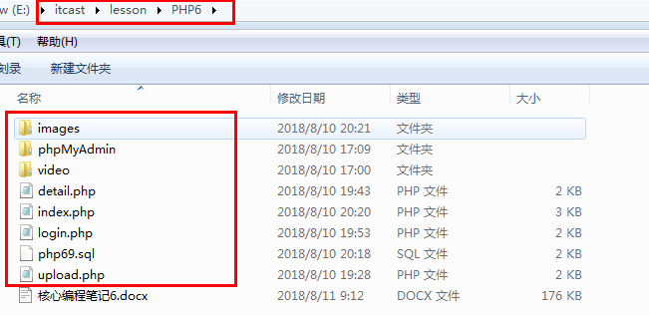

## 2、复制字体文件，到images目录中

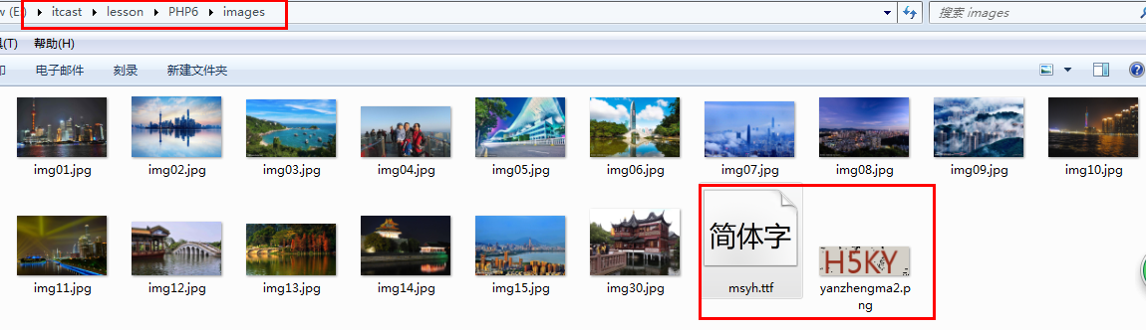

# 创建数据库

## 1、创建数据库 php69

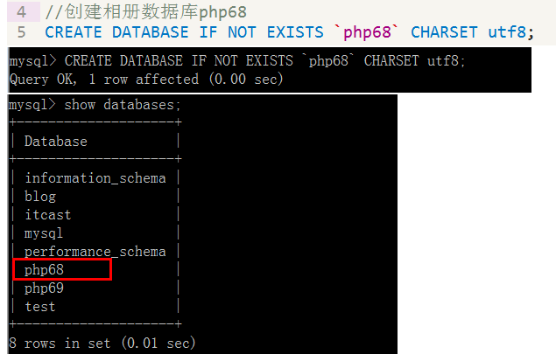

## 2、创建用户数据表 user

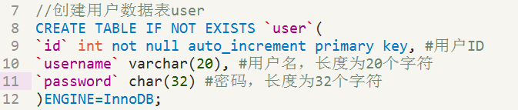

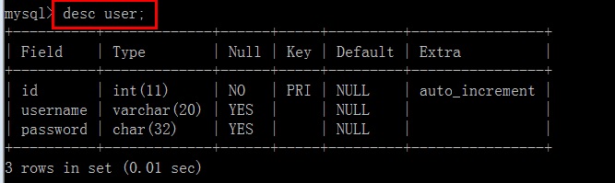

## 3、添加一条用户数据



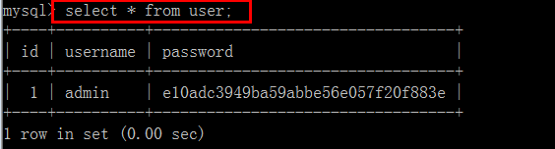

## 4、创建相册数据表 photos

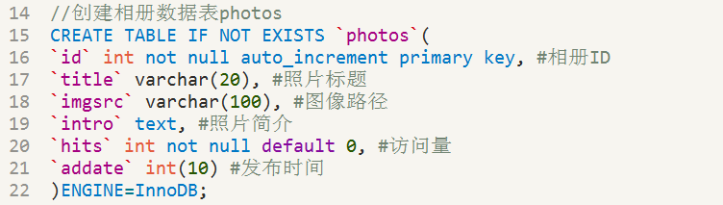

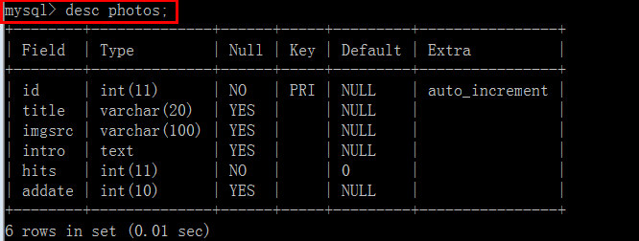

# 用户登录功能

## 1、登录表单页面 login.php

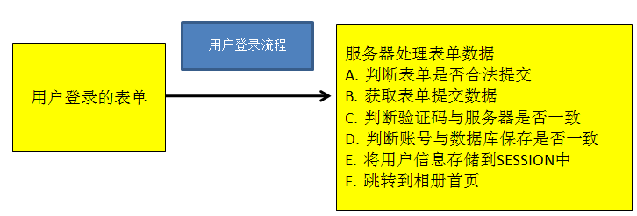

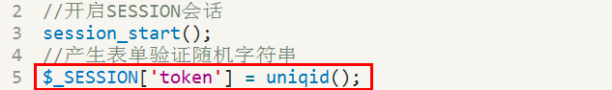

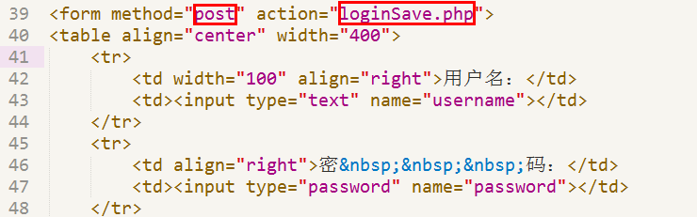



## 2、登录程序处理页面 loginSave.php

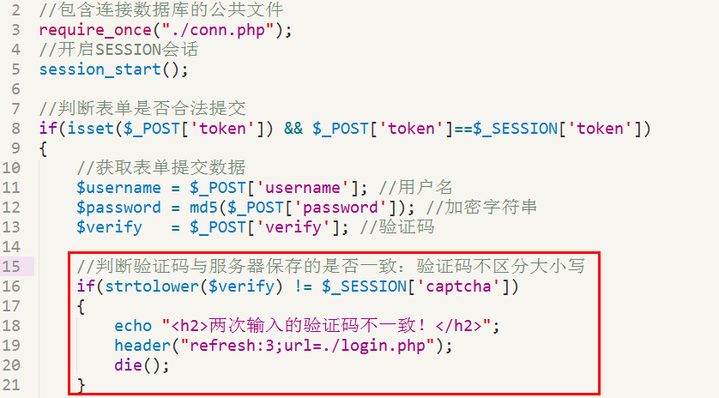

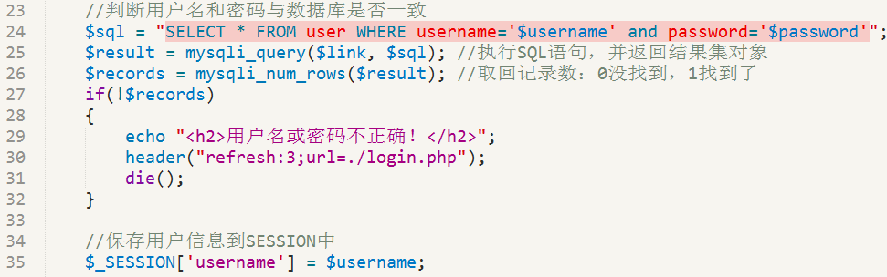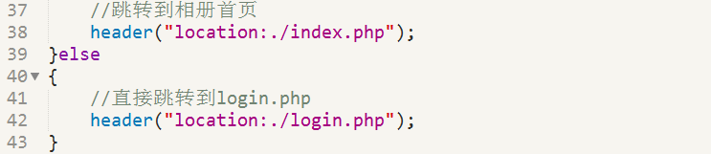

## 3、连接数据库公共文件 conn.php

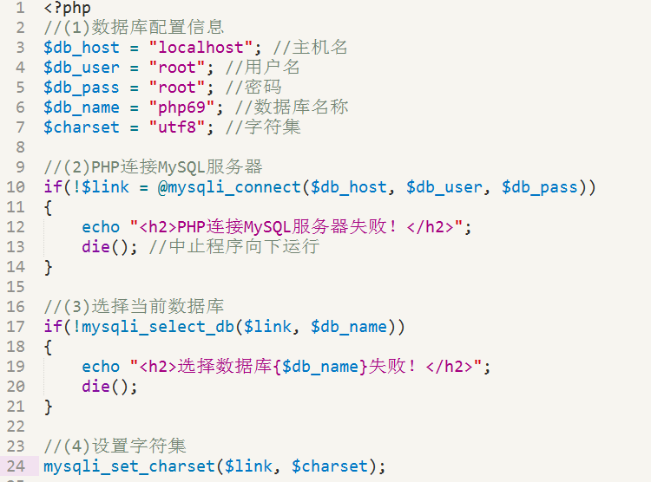

## 4、创建验证码页面 captcha.php

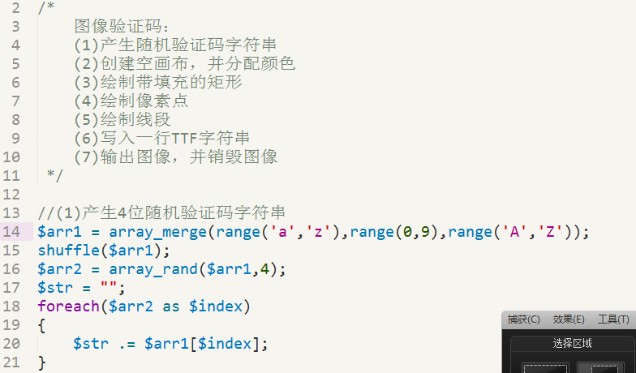

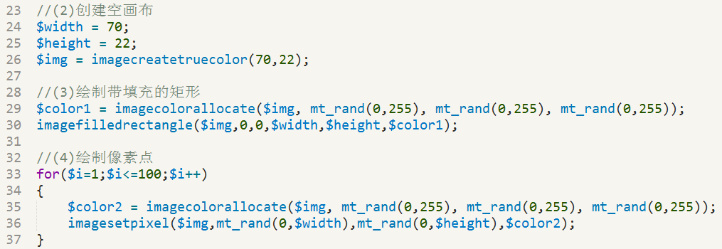

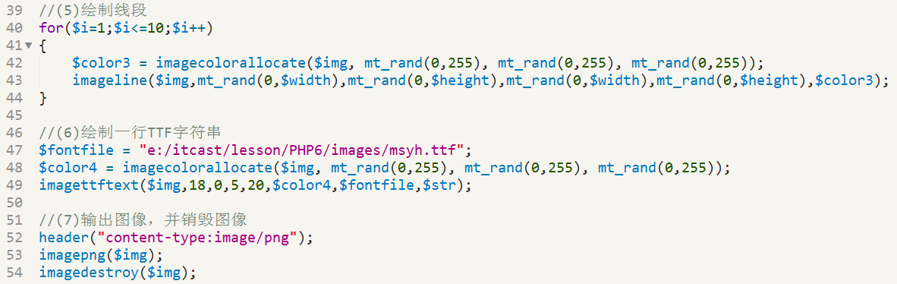



## 5、登录页面添加验证码

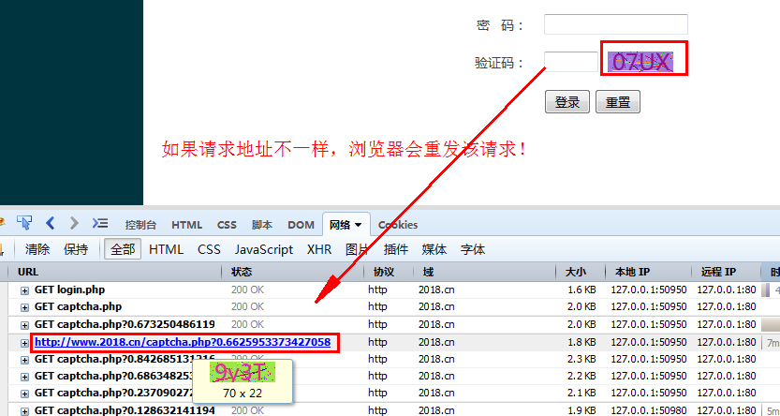

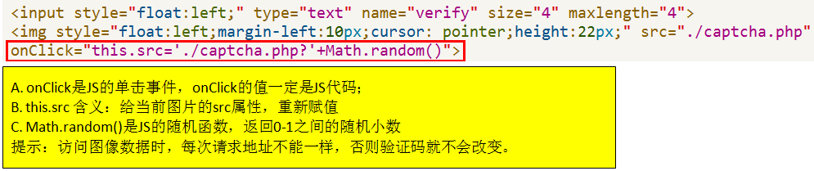

# 显示照片列表

## 1、读取照片数据 index.php

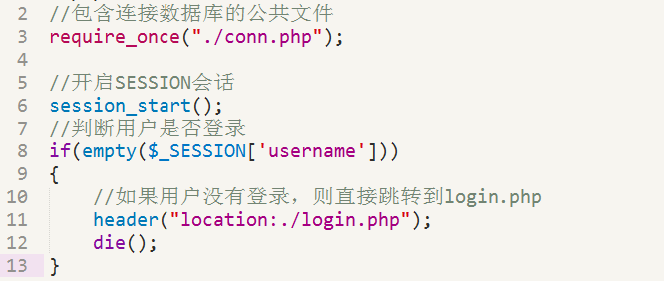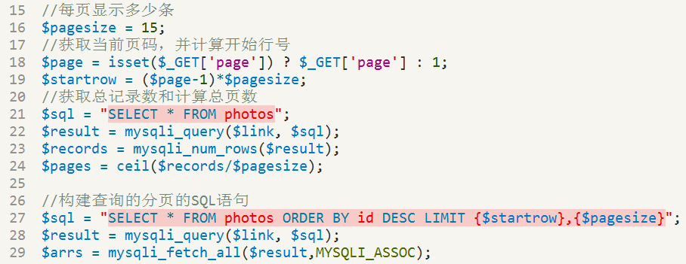

## 2、数据分页

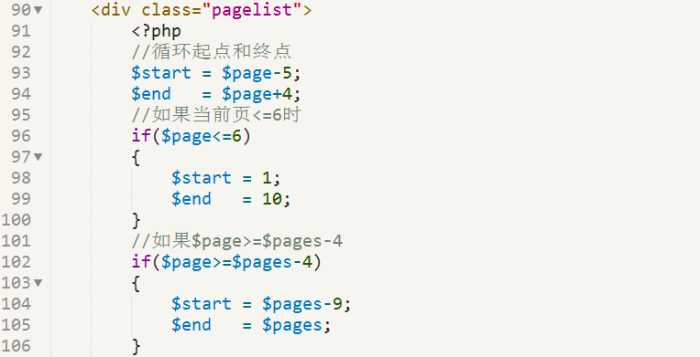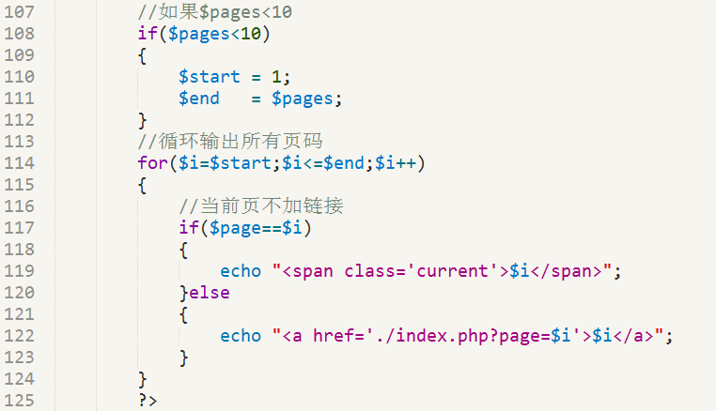

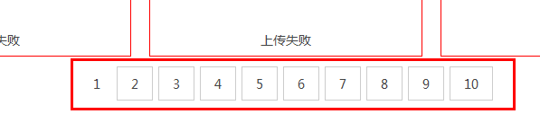

# 添加照片

## 1、制作添加相册的表单 upload.php

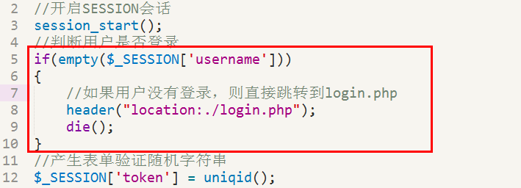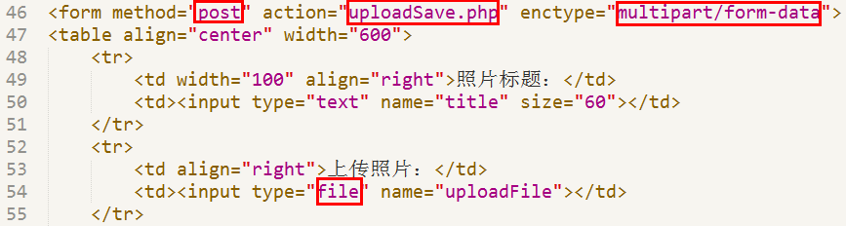

## 2、表单处理程序 uploadSave.php

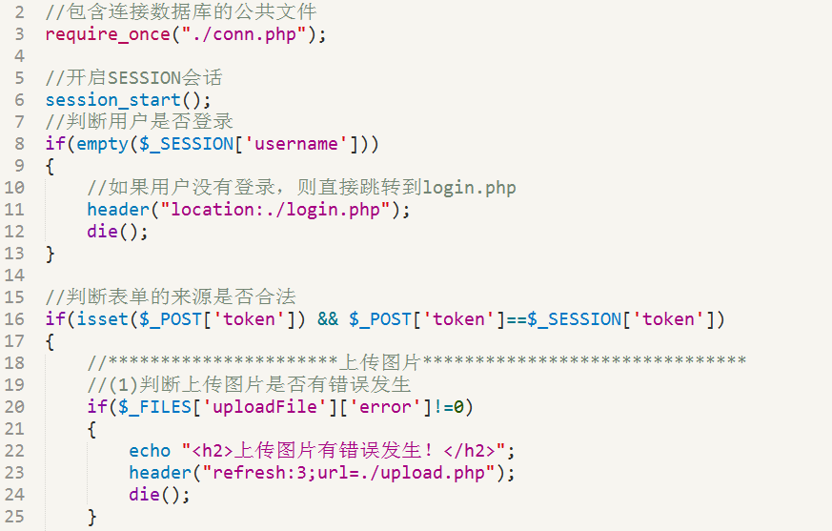

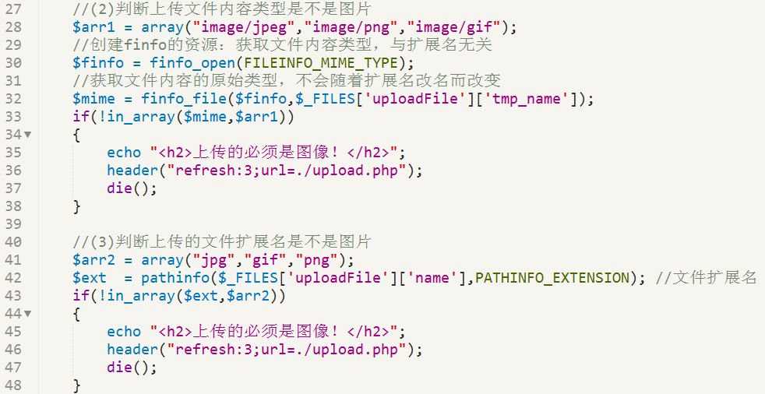

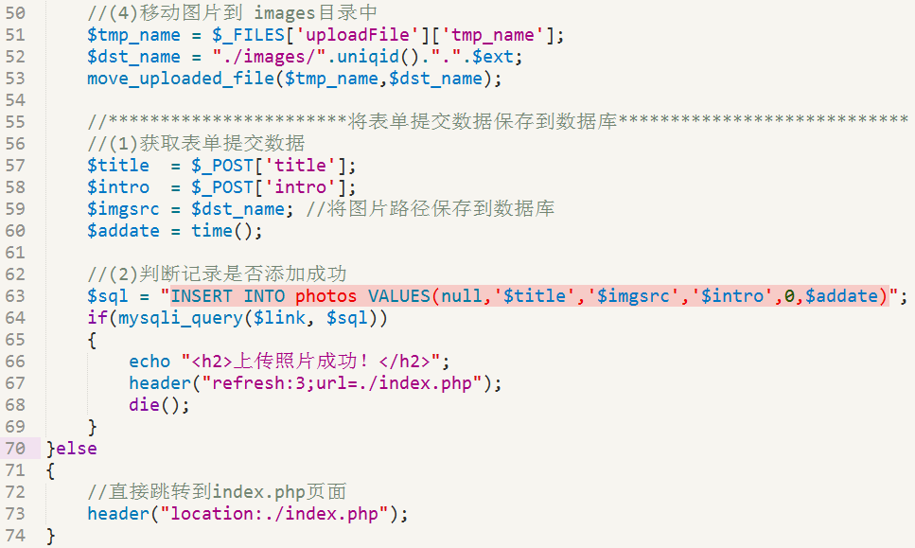

## 3、finfo应用

修改php.ini配置文件，开启finfo扩展：



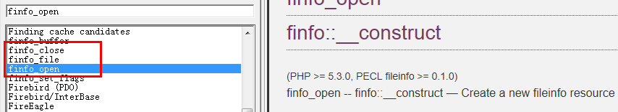

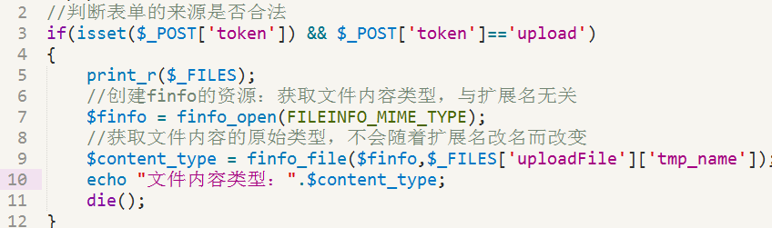

# 显示照片详细信息

## 1、首页文件 index.php



## 2、照片详细信息页面 detail.php

